EMOSTE: MinOr Stroke Therapy Evaluation of Acute Mechanical Revascularization in Large Vessel Occlusion Stroke with Minor Symptoms (NIHSS<6) in patients last seen well < 24 hours

Versión de protocolo → 3
Versión de consentimiento → 1.1

PI: Marc Ribo

Claves randomizar:
Alvaro Garcia-Tornel
Login: GARCIAALV
Pass: ictus123

Monitora: Neus Roldán
Tel.: +34 934 515 250 · Mo.: +34 687 53 47 43

Is strongly recommended not to exceed the 3 passes per device or three (3) retrieval attempts in a single vessel.

Imagen basal: CT (ASPECTS) +CTA+CTP(opcional). Repetir si viene de otro centro. No ir directo a Angio. Imagen <60min hasta la random.

Casuísticas:

- Pueden entrar pacientes que llegaron con una NIH más alta y han mejorado cumpliendo el criterio de NIHSS.
- Si le toca best medical y empeora, se puede tratar con trombectomía de rescate hasta las 24h.
- No tratar carótida

Evaluador ciego 90d: Olalla

Criterios de inclusión:

1. Subject is ≥ 18 years old at inclusion (no upper age limit).

2. Clinical signs consistent with acute ischemic stroke with time last known well (TLKW) ≤ 23h at randomization.

3. NIHSS 0-5 at the time of randomization

4. ASPECT score ≥ 6 on non-contrast CT or DWI-MRI.

5. Ischemic Stroke confirmed with cerebral imaging or normal imaging with suspected ischemic stroke.

6. Proved anterior circulation intracranial large vessel occlusion on CTA or MRA (ICA, M1, M1-M2) with or without cervical lesion (Tandem )at the time of randomization.

7. Patient or patient’s representative has received information about the study and has signed and dated the appropriate Informed Consent Form.

8. Anticipated possibility to start the procedure (arterial access) within 60 minutes after randomization.

9. For Drip and Ship patients: new imaging performed again on inclusion center if first imaging performed > 1 hour before randomization

10. Pre stroke mRS ≤ 1
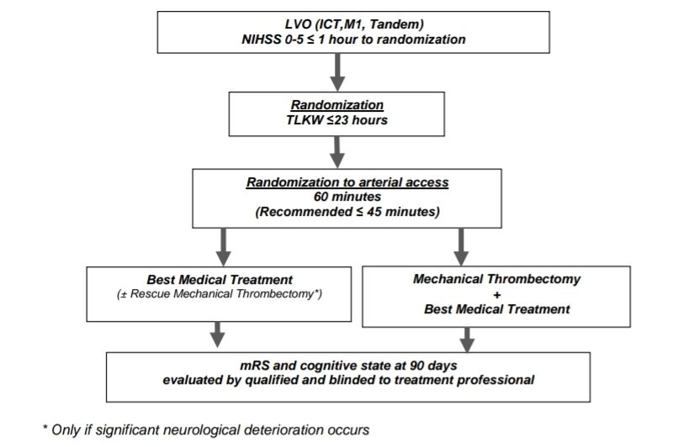

Criterios de exclusión:

Imposibilidad prevista de iniciar el procedimiento (acceso arterial) dentro de los 60
minutos después de la aleatorización
2. Ausencia conocida de acceso vascular
3. Alergia conocida al contraste o al producto endovascular potencialmente mortal
4. Mujer de la que se sabe que está embarazada o en periodo de lactancia en el momento del ingreso
5. Paciente que presenta comorbilidades graves o mortales o una esperanza de vida
de vida inferior a 6 meses que puedan interferir con la mejoría o el seguimiento o que
hagan improbable que el procedimiento beneficie al paciente.
6. Paciente incapaz de estar presente o disponible para el seguimiento
7. 7. Enfermedad neurológica o psiquiátrica preexistente que pueda confundir las
evaluaciones neurológicas o funcionales
8. Evidencia de recanalización del vaso antes de la aleatorización
9. 9. Convulsiones al inicio del ictus si hacen dudoso el diagnóstico de ictus e impiden obtener una evaluación basal precisa del NIHSS.
impide obtener una evaluación NIHSS basal precisa.
10. Participación actual en otro estudio de fármacos en investigación.
11.Sospecha de disección aórtica basada en la historia clínica, evaluación clínica
o/y el diagnóstico por imagen
12.Pacientes mayores bajo tutela
13. Glucosa en sangre < 50 mg/dL o > 400 mg/dL
14. Cr > 4,0 mg/dL a menos que el paciente esté en diálisis
15. Recuento de plaquetas < 50000/uL
16.INR > 3.0 o PTT > 3 veces el límite superior de la normalidad (ULN)

Oclusión cervical proximal aislada de la ACI
2. Evidencia de hemorragia intracraneal en TC/RNM
3. 3. Excesiva tortuosidad de los vasos cervicales en la ATC/ARM que probablemente daría lugar a una plataforma de acceso inestable.
en una plataforma de acceso inestable
4. Alta sospecha de estenosis intracraneal subyacente en la ATC/ARM
5. 5. Sospecha de enfermedad vascular cerebral (p. ej. vasculitis) basada en los
historia clínica y ATC/ARM
6. Presunción de émbolo calcificado o descompensación de estenosis intracraneal
7. 7. Stent intracraneal implantado en el mismo territorio vascular que podría
impediría el despliegue/retirada seguros del dispositivo recuperador de stent

8. Oclusiones en múltiples territorios vasculares (por ejemplo: circulación anterior bilateral
o circulación anterior/sistema vertebrobasilar) confirmadas por ATC/ARM.
9. 9. Efecto de masa significativo con desplazamiento de la línea media confirmado por TC/RM

VISITAS SEGUIMIENTO

Visita de inicio MOSTE: Evaluación de la Revascularización Mecánica Aguda en el ictus por oclusión de gran vaso con síntomas Menores (NIHSS<6) en pacientes vistos bien por última vez <24 horas
SI ES CONSENTIMIENTO ESCRITO:

Tras informar a ________________ dejar tiempo suficiente para resolver dudas y cumpliendo todos los criterios de inclusión y ninguno de exclusión, se obtiene el consentimiento informado V2.0 de manera escrita y se incluye en el estudio MOSTE a las __:__ del día __/__/__

SI ES CONSENTIMIENTO ORAL/TELEFÓNICO:

“El familiar y/o representante del paciente, Sr/Sra. ___________, con NIF _________
y en condición de ________ (esposo/a, hijo/a...) ha sido informado telefónicamente
por el Dr./Dra. (Neurólogo) ____________________________ acerca de la
participación del paciente ____________________________________ en el estudio
MOSTE, y consiente verbalmente la inclusión del paciente en la investigación clínica ,
a fecha ________ y hora_________. Además, se compromete a firmar en dicho
centro, el consentimiento informado del estudio donde manifieste el
reconsentimiento otorgado telefónicamente con anterioridad.

Antecedentes:
mRS:
NIHSS:
TA:
Oclusión:
ASPECTS:
AEs/SAEs:

Visita 24h (-6/+12) MOSTE: Evaluación de la Revascularización Mecánica Aguda en el ictus por oclusión de gran vaso con síntomas Menores (NIHSS<6) en pacientes vistos bien por última vez <24 horas
CT+CTA OBLIGATORIO (Evaluar ASPECTS SCORE)
NIHSS
Medicación concomitante
Peso y altura:
AEs/SAEs:

Visita 5-7D/ alta MOSTE: Evaluación de la Revascularización Mecánica Aguda en el ictus por oclusión de gran vaso con síntomas Menores (NIHSS<6) en pacientes vistos bien por última vez <24 horas.
NIHSS:
Medicación concomitante:
AEs/SAEs:

Visita 90D (± 14) Evaluador ciego Olalla. MOSTE: Evaluación de la Revascularización Mecánica Aguda en el ictus por oclusión de gran vaso con síntomas Menores (NIHSS<6) en pacientes vistos bien por última vez <24 horas
EuroQol 5-D paciente /EuroQol 5-D Proxy
mRS
MoCA-Test
TMT A, B
Medicación concomitante
AEs/SAEs

